Метод: GET

URL: https://api.gectaro.com/v2/companies/7323/finance/payment-operations/total

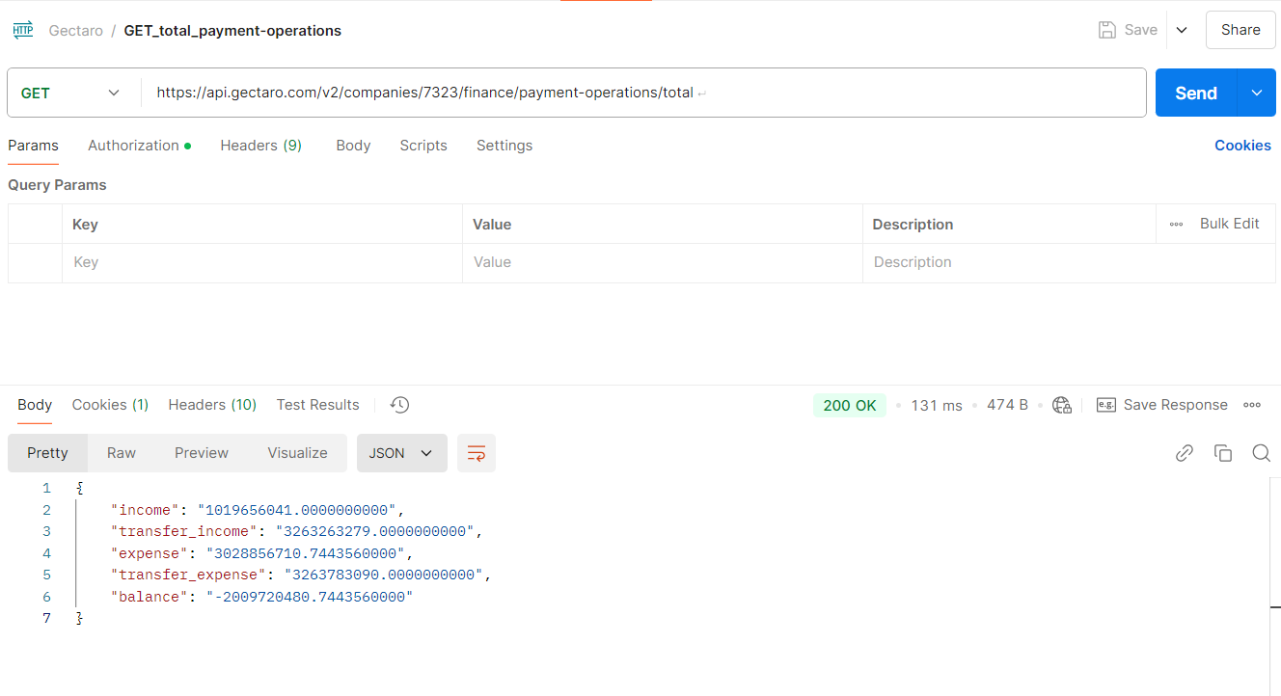

Общий список операций

Метод: GET

URL: https://api.gectaro.com/v2/companies/7323/finance/payment-operations?first_name=Марина&last_name=Эннс

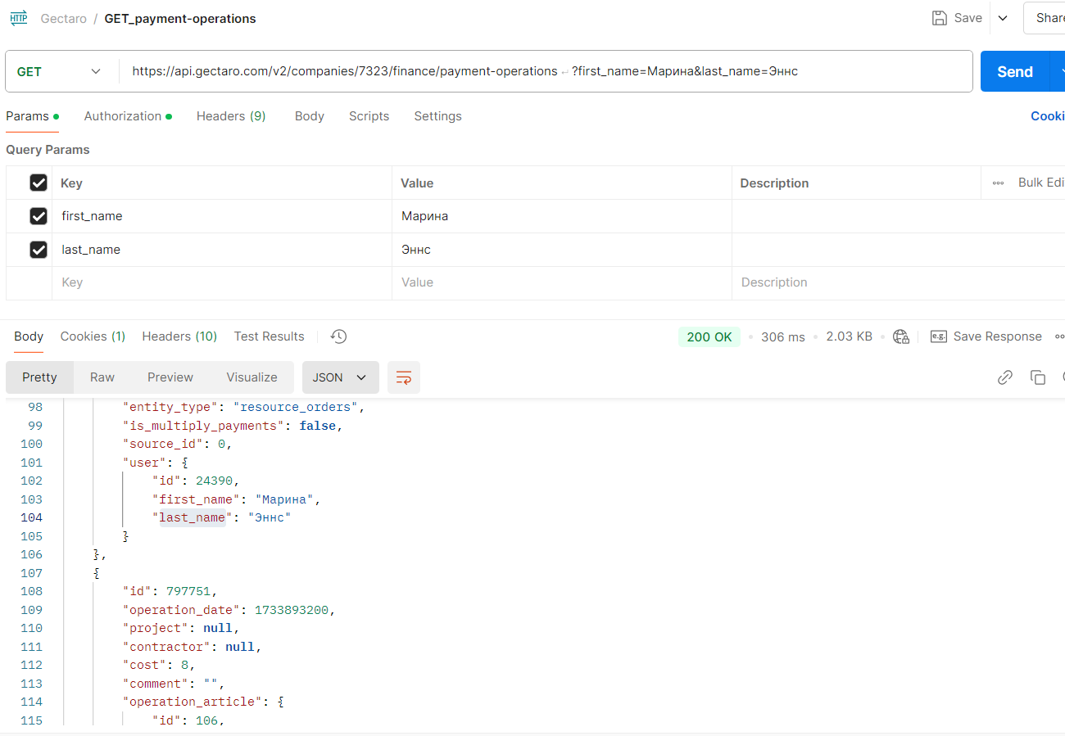

Удалить организацию

Метод DELETE

URL: https://api.gectaro.com/v2/companies/7323/settings/organizations/21638

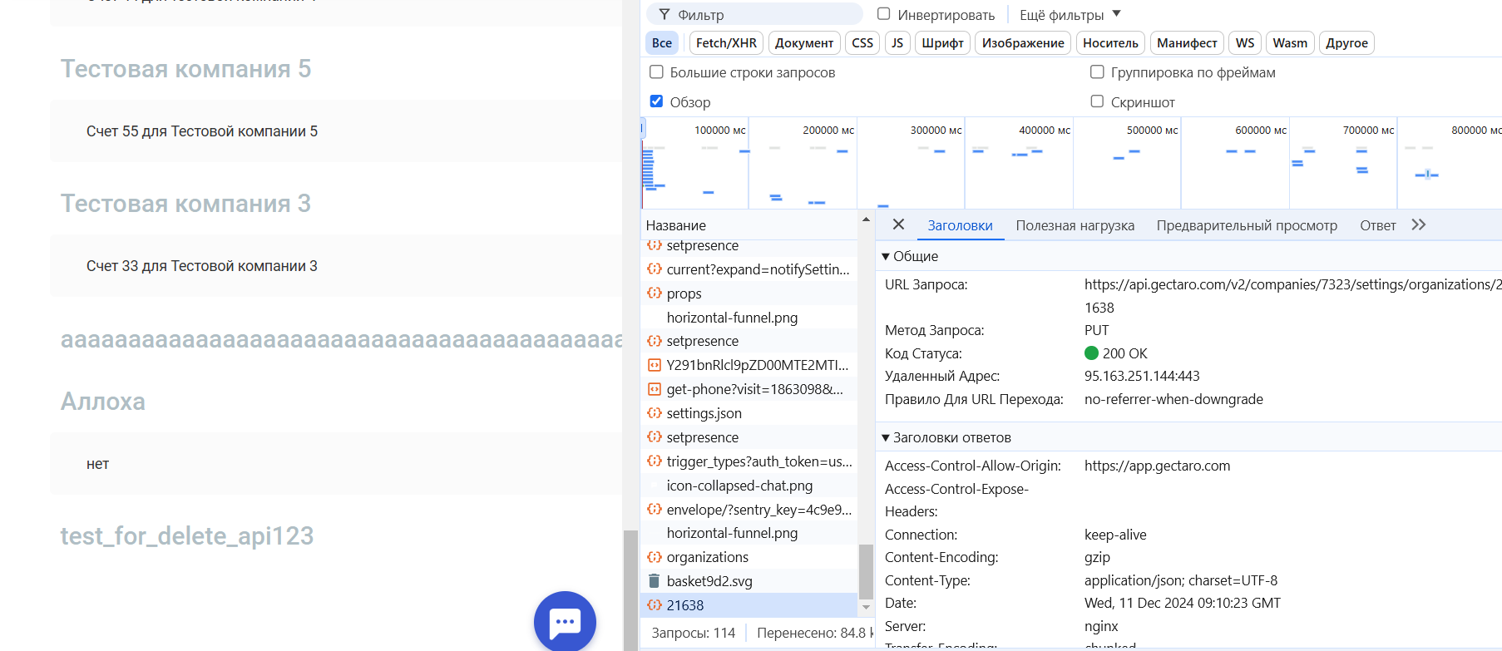

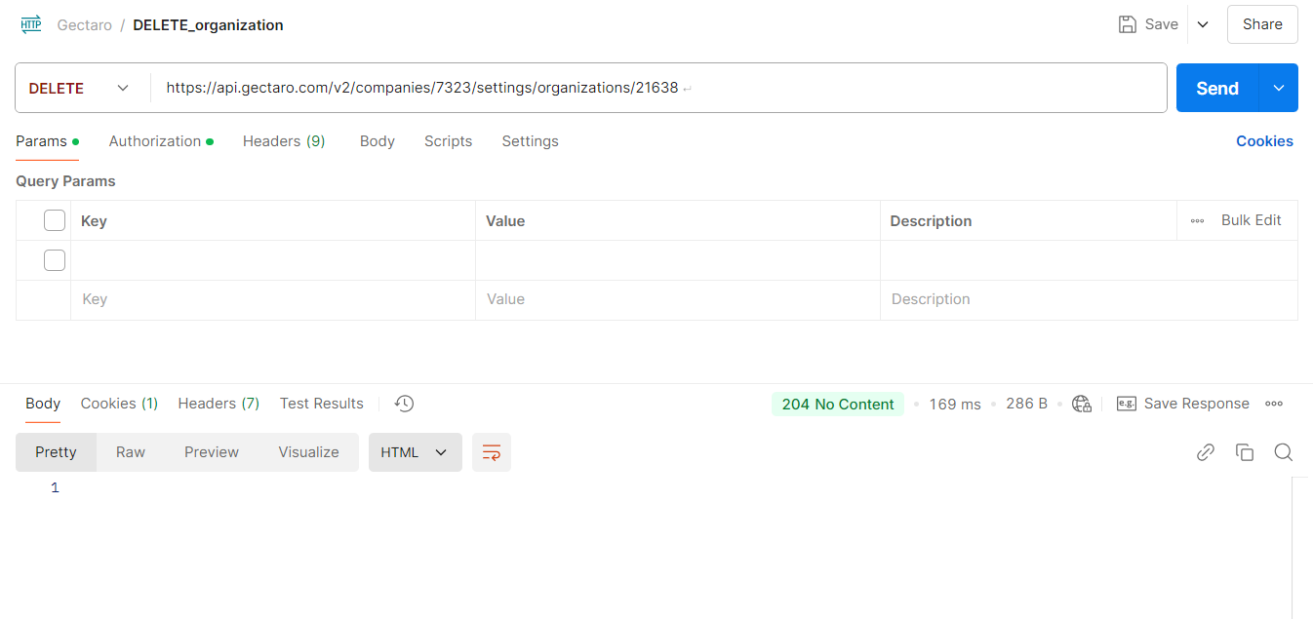

Удалить операцию

Метод DELETE

URL: https://api.gectaro.com/v2/companies/7323/finance/payment-operations/798564

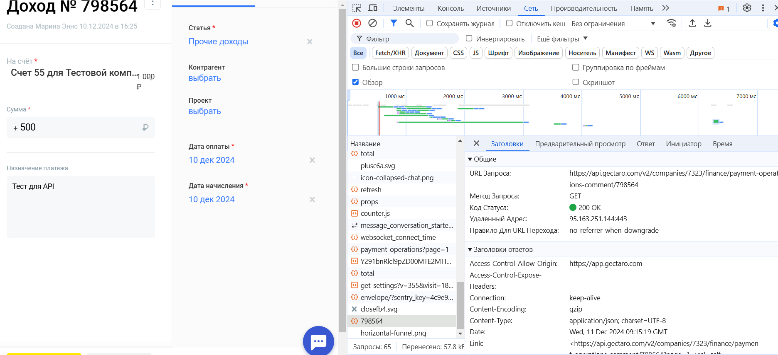

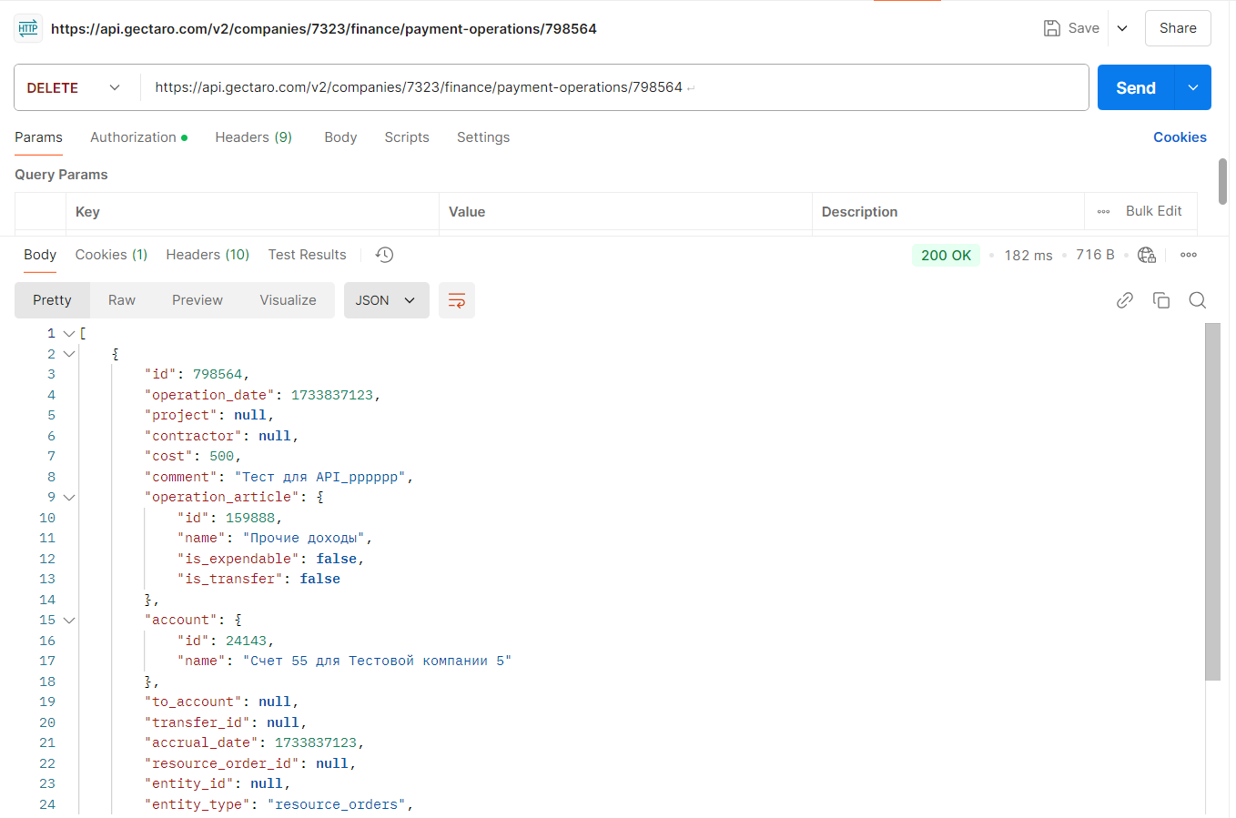

Изменить название компании

Метод PUT

URL: https://api.gectaro.com/v2/companies/7323/settings/organizations/21671

Body, raw:

{

"id": 21671,

"name": "Название компании, на которое меняем"

}

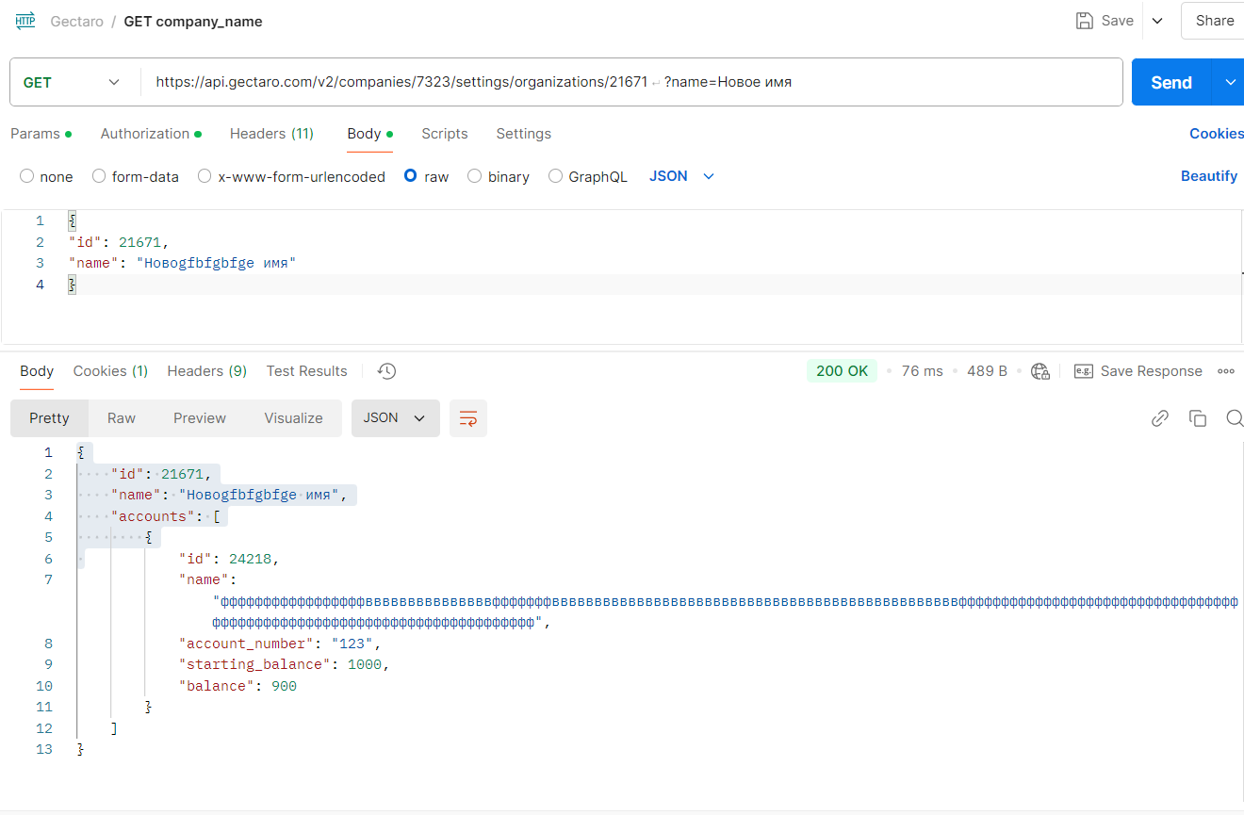

Посмотреть информацию о компании

Метод GET

URL: https://api.gectaro.com/v2/companies/7323/settings/organizations/21671

